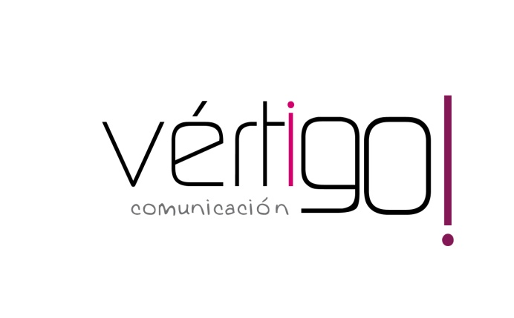

OFF HILO MUSICAL
DON MARKET
Del 16 al 31 de diciembre

- Estimado cliente, prepárate para la Navidad en Don Market Descuento. Llévate jamón de bodega El Chato a 39 euros la pieza y cava Carta nevada reserva Freixenet a sólo 4 euros con 39. En Don Market Descuento, ¡ahorrarás en tu compra!.

- Estimado cliente, prepárate para la Navidad en Don Market Descuento. Llévate tabla de paté de 4 sabores Picken de 320 gr a sólo 2 euros con 9 y pollo relleno Mercasur de huevo y jamón o de pasas y piñones a 7 euros con 15 el kilo. En Don Market Descuento, ¡ahorrarás en tu compra!.

- Estimado cliente prepárate para la Navidad en Don Market Descuento. Llévate ron negrita de 70 cl a 6 euros con 59 y refrescos Kas Y Pepsi de 2 litros a sólo 87 céntimos. En Don Market Descuento, ¡ahorrarás en tu compra!.

- Estimado cliente, prepárate para la Navidad en Don Market Descuento. Llévate vino tinto crianza Marqués de Cáceres a 5 euros con 99 y queso curado Bofard a 8 euros con 99 el kilo. En Don Market Descuento, ¡ahorrarás en tu compra!.

- Estimado cliente, prepárate para la Navidad en Don Market Descuento. Llévate la caja de gamba cocida Fripozo de 800 gr a sólo 8 euros con 20 y la de bocas y cuerpos a 9,25. En Don Market Descuento, ¡ahorrarás en tu compra!.

